Tema: Automobilizmi në Gjermani
Hyrje
Në këtë projekt do të analizojmë regresionin e njëfishtë linear nga disa të dhëna mostër të automjeteve elektronike në Gjermani dhe për këtë do të përdoret sistemi R. Ky është një sistem i fuqishëm për llogaritje statistikore dhe grafikë, i cili përbëhet nga dy pjesë kryesore: gjuha R dhe një mjedis ekzekutimi(p.sh RStudio) [1]. Gjuha R është një gjuhë e interpretuar, që do të thotë se përdoruesit aksesojnë funksionet e saj përmes një interpreteri të linjës së komandës. Ndryshe nga gjuhët e përgjithshme si Python dhe Java, R është një gjuhë e specializuar (DSL), e dizajnuar posaçërisht për llogaritje statistikore dhe analiza të dhënash. Kjo e bën atë një zgjedhje të zakonshme në shkencën e të dhënave, ku përdoret për analiza të avancuara, modelime dhe vizualizime [1]. RStudio, një ndërfaqe e fuqishme për R, përfaqëson një mjedis zhvillimi të integruar (IDE) që e bën punën me R më të lehtë dhe më produktive. Ai ofron mjete të avancuara për redaktimin e kodit, ekzekutimin e skripteve, menaxhimin e të dhënave dhe krijimin e grafikëve. Në RStudio, përdoruesit kanë akses në një ndërfaqe të qartë, ku mund të shohin njëkohësisht kodin, package e gatshme për përdorim, rezultatet e analizave, grafikat dhe shumë informat të tjera duke e përmirësuar ndjeshëm përvojën e punës [2].

Regresioni i njëfishtë linear
Supozojmë se ekziston varësia reciproke lineare ndërmjet X dhe Y. E zëmë se Y varet nga X, atëherë ajo do të jetë e trajtës:
Y = a₀ + aX + ε ~ ekuacioni i regresionit linear të Y nga X,
Ku:
- Y është variabla e varur (rezultati ose variabla që duam të parashikojmë).
- X është variabla e pavarur (faktori që ndikon në Y),
- a₀ është ndërprerja(Intercept) (vlera e 𝑌 kur 𝑋 = 0, dmth kur Y = a₀ + a*0 + ε -> Y = a₀),
a₀ = Y^{mean} - a * X^{mean}
intercepti është një vlerë matematikore që lidhet me formën e vijës që po përshkruan marrëdhënien mes 𝑋 dhe 𝑌.
- a është koeficienti i pjerrësisë (ndryshimi i Y për çdo njësi ndryshim të X).

tregon se sa ndryshon 𝑌 për një ndryshim prej një njësie në X.
Nëse a>0: Ka një marrëdhënie direkte midis X dhe 𝑌 (kur X rritet, Y rritet).
Nëse a<0: Ka një marrëdhënie inverse midis X dhe Y (kur X rritet, Y zvogëlohet).
- ε është termi i gabimit, pjesa që përfaqëson të gjitha faktorët që ndikojnë në Y, por nuk janë të përfshira në modelin linear.
- X^{mean} ,mesatarja aritmetike e X
X^{mean} =
- Y^{mean} ,mesatarja aritmetike e Y
Y^{mean} =
Me regresionin linear mund të parashikohen vlera të Y për çdo vlerë të dhënë të X.
Dataseti i përzgjedhur
https://www.kaggle.com/datasets/fatihilhan/electric-vehicle-specifications-and-prices

Përshkrimi i problemit dhe metodologjia për zgjidhjen e tij
Ne kete projekt do te mundohemi te tregojme se sa ndikon drejtperdrejt kapaciteti i Battery me gamen e vozitjes(Range) për automjetet elektrike që shiten në Gjermani(dmth me çmim gjerman), dmth lidhjen lineare te battery me Range. Ne pergjithsi ne Range nuk ndikon vetem kapaciteti i bateris por ndikojne edhe faktor te tjere p.sh ndikon efikasiteti i automjetit i cili matet ne kWh per kilometra, motorri, pesha e motorrit, mesha e te gjithe automjetit, rezistenca e gomave, stili i drejtimit dhe kushtet mjedisore(p.sh temperatura) mund te ngikojne ne gamen e vozitjes. Gjithashtu edhe vet madhesia e bateris ndikon ne rritjen e peshes se automjetit, por nese marrim secilen nga keto te barabarta dhe duam te dijme vetem lidhjen lineare te Batterys me Range atehere perdorim regresionin linear te njefisht ku kapaciteti i batteris eshte variabla e pavarur X, kurse range eshte variabla e varur Y.
Paketat shtesë të përdorura
Paketat shtesë të cilat i kemi përdorur janë:
- Readr: alternativë më e shpejtë për të lexuar CSV.
- Ggplot2: E kemi përdorur për krijimin e grafikave më të avancuara.
- Corrplot: Për të shfaqur matricat e korelacionit në formë grafike.
Për instalimin e seciles nga paketat kemi përdorur këta dy rreshta install.packages(“emri i
paketës”) dhe library(emri i paketës).

Interpretimi i pjesëve të kodit sipas regresionit linear
Pasi dataset-i është ngarkuar përdoret sintaksa dataset[, n] për të zgjedhur një kolonë specifike nga të dhënat. Zgjedh të gjitha vlerat e kolonës së parë ~ Battery dhe zgjedh të gjitha vlerat e kolonës së shtatë ~ Range.
dataset <- read.csv("EV_cars.csv")
X <- dataset[, 1]
Y <- dataset[, 7]

Mënyra e parë: Llogarit regresionin linear sipas formulave të dhëna më lart hap pas hapi
n <- length(X)
mean_x <- mean(X)
mean_y <- mean(Y)
sum_xy <- sum(X*Y)
sum_x2 <- sum(X^2)
b1 <- (sum_xy - n * mean_x * mean_y) / (sum_x2 - n * mean_x^2)
b0 <- mean_y - b1 * mean_x
y_pred <- b0 + b1 * X
cat("Intercepti (b0):", b0, "\n")
Intercepti (b0): 39.25654
cat("Koeficienti i pjerrësisë (b1):", b1, "\n")
Koeficienti i pjerrësisë (b1): 4.641797

Gjithashtu llogarisim R-squared për të ardhur në përfundim nëse ekziston regresion linear, vlera (0.7778 ~ 1) afër numrit 1 tregon që modeli i regresionit përputhet mirë me të dhënat. Në këtë rast, kemi një përshtatje të mirë.
ss_total <- sum((Y - mean_y)^2) # Shuma totale e katrorëve
ss_residual <- sum((Y - y_pred)^2) # Shuma e mbetjeve
r_squared <- 1 - (ss_residual / ss_total)
cat("R-squared:", r_squared, "\n")
R-squared: 0.7778131

Mënyra e dytë: Kjo është analiza e modelit të regresionit linear të dhënë nga funksioni summary(model) në R.
model <- lm(Y ~ X, data = dataset)
summary(model)
Call:
lm(formula = Y ~ X, data = dataset)

Residuals:
Min 1Q Median 3Q Max
-152.018 -26.341 6.166 33.838 123.698

Coefficients:
Estimate Std. Error t value Pr(>|t|)
(Intercept) 39.2565 9.7084 4.044 6.45e-05 ***
X 4.6418 0.1311 35.401 < 2e-16 ***
---
Signif. codes: 0 ‘***’ 0.001 ‘**’ 0.01 ‘*’ 0.05 ‘.’ 0.1 ‘ ’ 1

Residual standard error: 50.66 on 358 degrees of freedom
Multiple R-squared: 0.7778, Adjusted R-squared: 0.7772
F-statistic: 1253 on 1 and 358 DF, p-value: < 2.2e-16

Modeli i regresionit linear tregon një marrëdhënie të rëndësishme midis variablës së pavarur X dhe variablës së varur Y, me një R-squared prej 77.78%, që sugjeron se 77.78% e variacionit në Y shpjegohet nga X, duke treguar një përshtatje të mirë të modelit. Koeficientët janë të rëndësishëm (p < 0.001), ku intercepti (39.2565) tregon vlerën e pritshme të Y kur X është 0, ndërsa koeficienti i X (4.6418) tregon se një rritje prej 1 njësi në X çon në një rritje prej mesatarisht 4.6418 njësish në Y. Devijimi standard i mbetjeve është 50.66 duke treguar shpërndarje të arsyeshme të gabimeve, ndërsa testi F (1253, p < 2.2e-16) konfirmon që modeli është shumë i rëndësishëm në tërësi. Këto rezultate sugjerojnë që modeli është i përshtatshëm për të parashikuar Y bazuar në X me një saktësi të konsiderueshme.

Paraqitja grafike
Paraqitja grafike me anë të matricës së korelacionit
Kjo grafikë është një matricë korelacioni me hartë ngjyrash (heatmap) që tregon shkallën dhe drejtimin e lidhjes lineare midis kolonave Battery dhe Range.
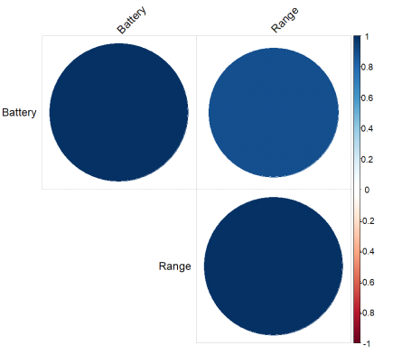

library(corrplot)

# Matrica e korelacionit
cor_matrix <- cor(dataset[, c("Battery", "Range")], method = "pearson")
# Vizualizo matricën
corrplot(cor_matrix, method = "circle", type = "upper", tl.col = "black", tl.srt = 45)
print(paste("Koeficienti i korelacionit është:", cor_matrix))
[1] "Koeficienti i korelacionit është: 1"
[2] "Koeficienti i korelacionit është: 0.881937109354175"
[3] "Koeficienti i korelacionit është: 0.881937109354175"
[4] "Koeficienti i korelacionit është: 1"

Rezultati i paraqitur tregon se koeficienti i korelacionit ndërmjet kolonës Battery dhe vetes është gjithmonë 1, pasi çdo kolonë është plotësisht e lidhur me veten. Koeficienti ndërmjet Battery dhe Range është 0.8819 që tregon një lidhje shumë të fortë pozitive midis këtyre dy variablave.
Paraqitja grafike me anë të kordinatave të vlerave dhe vijës së regresionit linear
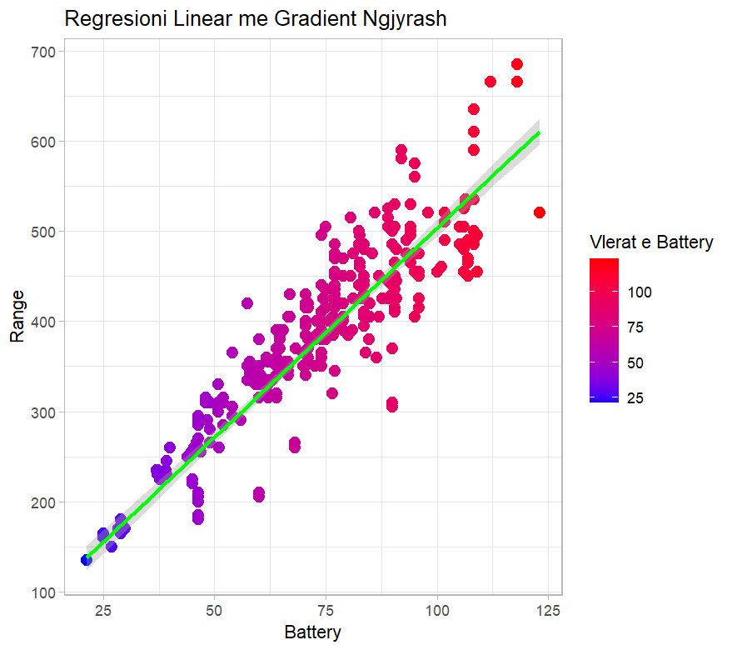
ggplot(dataset, aes(x = Battery, y = Range)) +
geom_point(aes(color = Battery), size = 3) + # Ngjyra në varësi të vlerave
geom_smooth(method = "lm", color = "green", se = TRUE) + # Vija e regresionit me interval besimi
scale_color_gradient(low = "blue", high = "red") + # Gradient i ngjyrave
labs(
title = "Regresioni Linear me Gradient Ngjyrash",
x = "Battery",
y = "Range",
color = "Vlerat e Battery"
) +
theme_light()
`geom_smooth()` using formula = 'y ~ x'
Ky grafik tregon një regresion linear midis dy variablave Battery dhe Range duke përdorur një gradient ngjyrash që reflekton vlerat e variablës Battery. Grafiku tregon: aksi horizontal (X-axis) paraqet vlerat e Battery. Aksi vertikal (Y-axis) paraqet vlerat e Range. Çdo pikë paraqet një automjet me vlerat përkatëse të Battery dhe Range. Ngjyrat e pikave janë bazuar në vlerat e Battery, ku: "kaltër" reflekton vlera më të ulëta, "kuq" reflekton vlera më të larta. Vija e gjelbër përfaqëson një model linear që përshtatet më së miri me të dhënat, kjo tregon lidhjen pozitive midis kapacitetit të baterisë Battery dhe distancës që automjeti mund të përshkojë Range. Atëherë, sa më i madh të jetë kapaciteti i baterisë, aq më i gjatë është rangu i automjetit. Hija rreth vijës së regresionit (nëse ekziston) tregon intervalin e besimit, meqë hija është e ngushtë atëherë kjo tregon që modeli i regresionit është shumë i saktë dhe ka një lidhje shumë të fortë midis variablave të analizuara (në këtë rast midis Battery dhe Range).
Referencat
[1] https://www.datacamp.com/blog/all-about-r
[2] https://posit.co/download/rstudio-desktop/

